Учреждение образования
«БЕЛОРУССКИЙ ГОСУДАРСТВЕННЫЙ ТЕХНОЛОГИЧЕСКИЙ УНИВЕРСИТЕТ»
Лабораторная работа 2
Студент: Шинкевич Марина
ФИТ 3 курс 7 группа
Преподаватель: асс. Сазонова Д. В.

Минск 2026
- Энтропия алфавита
Главная мера информативности любого набора символов (например, букв или знаков, используемых для передачи данных) — это энтропия. По сути, энтропия показывает, сколько именно информации содержится в каждом отдельном знаке. Иными словами, это степень информационной загруженности одного символа.
Для набора символов А = {ai} используется формула Клода Шеннона, представленная ниже.
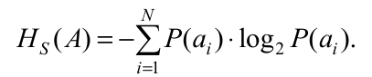
Энтропия отражает средний объем информации, который переносит один знак алфавита.
Чтобы определить энтропию, нужно сначала выяснить, как часто каждый символ встречается в тексте. Для этой цели была создана функция, приведённая в листинге 1.1

static Dictionary<char, int> GetCharacterFrequencies(string text, char start, char end)
{
var freq = new Dictionary<char, int>();
foreach (char c in text)
{
if (c >= start && c <= end)
{
if (!freq.ContainsKey(c))
freq[c] = 0;
freq[c]++;
}
}
return freq;
}
Листинг 1.1 – Вычисление частоты символов в тексте.
Для анализа были взяты три типа алфавитов. В группу латиницы вошёл английский язык, а в группу кириллицы — русский. В качестве бинарного алфавита использовалась случайная последовательность, состоящая только из нулей и единиц.
Графическое распределение частот встречаемости символов для каждого из трёх алфавитов (латиницы, кириллицы и бинарного набора) показано на рисунках 1.1, 1.2 и 1.3 соответственно.

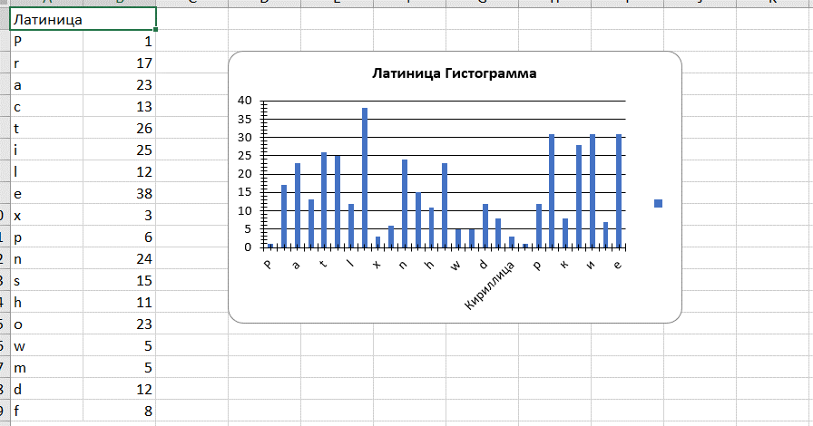
Рисунок 1.1 – Гистограмма частоты латиницы.
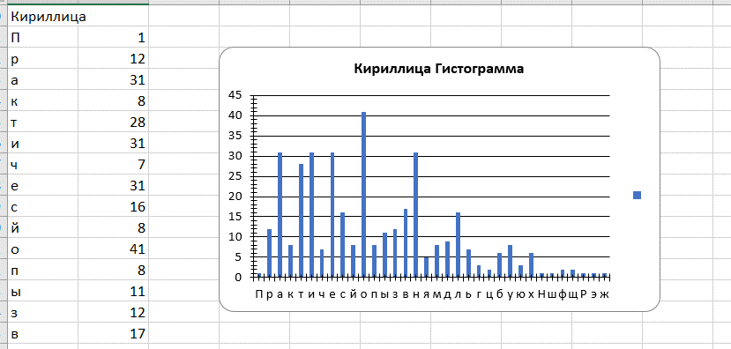
Рисунок 1.2 – Гистограмма частоты кириллицы.
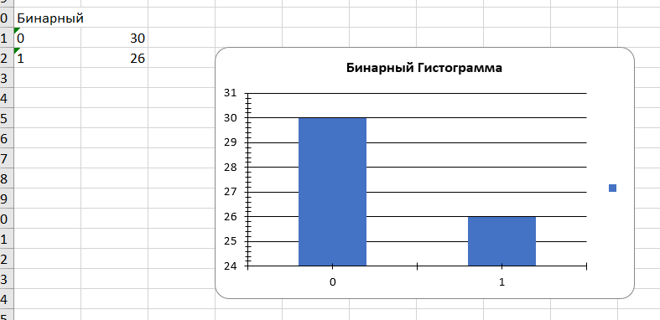
Рисунок 1.3 – Гистограмма частоты бинарного алфавита.
Чтобы рассчитать энтропию этих алфавитов, нужно предварительно преобразовать абсолютные частоты в вероятности появления символов, а затем подставить полученные значения в формулу Шеннона. Алгоритм такого расчёта приведён в листинге 1.2.

static double CalculateShannonEntropy(Dictionary<char, int> frequencies, int total)
{
double entropy = 0;
foreach (var kvp in frequencies)
{
double probability = (double)kvp.Value / total;
entropy -= probability * Log2(probability);
}
return Math.Round(entropy, 3);
}
Листинг 1.2 – Вычисление энтропии алфавитов.
Результаты вычисления энтропии алфавитов представлены на рисунке 1.9.
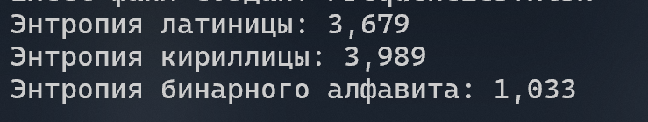
Рисунок 1.4 – Энтропии алфавитов.

- Количество информации
Пусть имеется сообщение Xk​, состоящее из kk символов. Его информационный объём I(Xk) определяется по формуле, приведённой ниже.

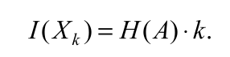

Чтобы вычислить объём информации для фамилии, имени и отчества (ФИО) на латинице и кириллице, достаточно умножить длину строки (число символов) на ранее найденные значения энтропии соответствующих алфавитов. Для случая кодировки ASCII объём информации находится умножением числа символов на 8, поскольку в ASCII каждый знак кодируется восемью битами. Данные вычисления отражены в листинге 2.1.

string fullName = "Shinkevich Marina Dmitrievna";
string fullName1 = "Шинкевич Марина Дмитриевна";
double infoAmountLatin = fullName.Length * entropyLatin;
double infoAmountCyrillic = fullName1.Length * entropyCyrillic;
double ascii = fullName1.Length * 8;

Console.WriteLine($"\nКоличество информации (латиница): {infoAmountLatin} бит");
Console.WriteLine($"\nКоличество информации (кириллица): {infoAmountCyrillic} бит");
Console.WriteLine($"\nКоличество информации (ASCII): {ascii} бит");
Листинг 2.1 – Вычисление количества информации в ФИО.
Результат представлен на рисунке 2.1.

Рисунок 2.1 – Количество информации в ФИО.

- Количество информации с вероятностью ошибочной передачи.
Если в двоичном симметричном канале (ДСК) вероятность ошибки p больше нуля, то принятое сообщение Yk может отличаться от переданного X​. В таком случае объём информации, полученной при передаче, определяется уже не чистой энтропией двоичного алфавита, а так называемой эффективной энтропией He(A), которая фактически совпадает с пропускной способностью канала. Расчёт выполняется по формуле:
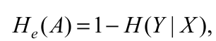
где H(Y | X) – условная энтропия:
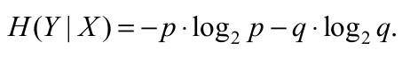
Вычисление условной и эффективной энтропии представлено в листинге 3.1.
double[] errorProbabilities = { 0.1, 0.5, 1.0 };

foreach (double p in errorProbabilities)
{
double q = 1 - p; // Вероятность корректной передачи

// Условная энтропия
double conditionalEntropy = -(p * Log2(p) + q * Log2(q));

// Эффективная энтропия
double effectiveEntropyLatin = entropyLatin - conditionalEntropy;
double effectiveEntropyCyrillic = entropyCyrillic - conditionalEntropy;

// Количество информации
double infoAmountLatinErr = fullName.Length * effectiveEntropyLatin;
double infoAmountCyrillicErr = fullName1.Length * effectiveEntropyCyrillic;

Console.WriteLine($"\nКоличество информации с вероятностью ошибки {p}:");
Console.WriteLine($"(латиница): {Math.Round(infoAmountLatinErr, 5)} бит");
Console.WriteLine($"(кириллица): {Math.Round(infoAmountCyrillicErr, 5)} бит");
}
Листинг 3.1 – Вычисление условной и эффективной энтропии.
Результат представлен на рисунке 3.1.
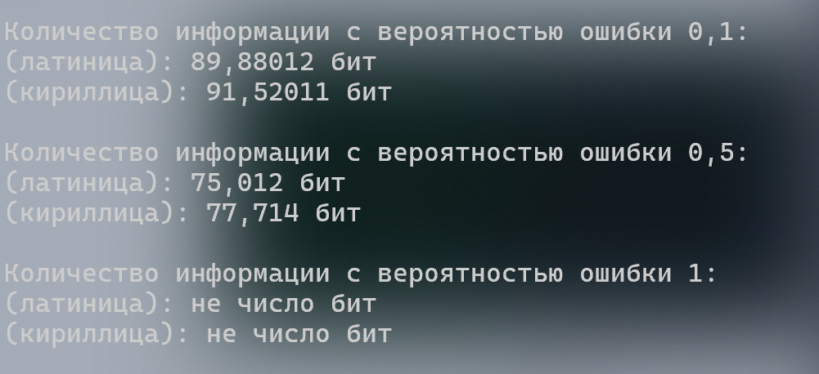
Рисунок 3.1 – Количество информации с вероятностью ошибки.

Вывод
Основная цель, поставленная в рамках лабораторной работы, достигнута: получены практические навыки по расчёту и оценке параметров, а также информационных показателей дискретных систем передачи данных.
Для реализации поставленных задач были последовательно выполнены следующие шаги:
Усвоение теоретического материала – в ходе работы углублено понимание базовых разделов теории информации, в частности, таких понятий, как энтропия, качество кодирования. Эти сведения послужили фундаментом для создания программного средства.
Создание программного продукта – разработано приложение, позволяющее вычислять и анализировать характеристики и информационные параметры дискретных информационных систем. Функционал приложения включает расчёт энтропии, оценку эффективности кодирования и ряд других важных параметров. Интерфейс спроектирован так, чтобы быть удобным и интуитивно понятным для конечного пользователя.
Проведение экспериментальных исследований – с использованием созданного приложения выполнен анализ нескольких типов наборов данных. Тестирование проводилось на различных моделях дискретных систем, что дало возможность проследить, как изменение параметров системы сказывается на её информационных характеристиках.

